【1】誰の？（どういう人をターゲットにするのか？）

まず、どういう人をターゲットにするのか、簡単に記入してください。 ここは多少おおまかでも問題ありません。

性別：
職業：
おおよその年齢：

【2】どんな悩みを解決する？

① あなたサービスは、上記で記入したターゲットの「どんな悩み」を 解決するのか、簡潔に記入してください。ここは簡潔でOKです。

（例）「コーチ・コンサルなどの個人起業家」の「集客をがんばっているのに売れない」という悩みを解決するサービス
( ターゲット ) ( ターゲットの悩み )

② ここから「誰の、どんな悩み」を深掘りしていきます。上記で簡潔に記入した 内容を、下記の「ABC 構文のテンプレート」に当てはめ深掘りして下さい。

最低 10 個は書き出しましょう。内容が少し被ってしまっても、とりあえず書き出してください。
また、できるだけ「あなたのサービスを受ければ悩みが解決する」という人を意識して書いて下さい。
1.
2.
3.
4.
5.
6.
7.
8.
9.
10.

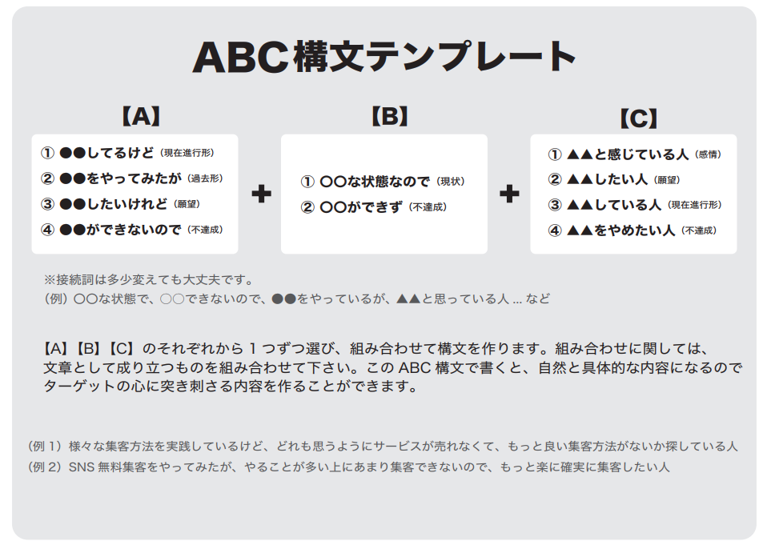
③ 先ほど書き出した「悩み」の中から、あなたが「ビジネスとして解決する悩み」を 絞り込み、決定していきます。 下記のA.B.C.Dの4つに該当するものを、先ほど書き出した「悩み」の中から それぞれ1つ選び、貼り付けて下さい。
※仮に「AとBの両方に該当する」というような場合は、AもBも同じものを貼り付けてOKです。

【A】 お金を払ってでも解決したい悩みは？（②で書き出したものから1つ選び貼り付けて下さい）
※「もしその悩みが解決できるなら、別にお金を払ってもいい」とターゲットが思っていそうな悩みです。

【B】 緊急性の高い悩みは？（②で書き出したものから1つ選び貼り付けて下さい）
※「サービスや商品が全然売れないので、来月生活できるかどうか心配」といった、緊急性が高そうな悩みです。

【C】たくさんの人が感じていて、需要が多そうな悩みは？（②で書き出したものから1つ選び貼り付けて下さい）
※「SNS で情報発信による無料集客は、投稿やネタ探しの手間がかかり、面倒だし疲弊している」といった、多くの人が感じていそうな悩みなど。

【D】最も悩みが深そうなものは？（②で書き出したものから1つ選び貼り付けて下さい）
※「昔から父親と考え方が合わず、長年仲が悪い。顔を合わせればケンカばかりしている」といった、根深い悩みです。

④ 先ほど書き出した「悩み」の中から、あなたが「ビジネスとして解決する悩み」を絞り込み、決定していきます。下記のA.B.C.Dの4つに該当するものを、先ほど書き出した「悩み」の中から それぞれ1つ選び、貼り付けて下さい。
上記のA.B.C.Dの観点による絞り込みから、ビジネスにするのに最適な悩みを決定していきます。下記のポイントを踏まえて、A.B.C.Dの悩みの中から最終的な決定を行いましょう。
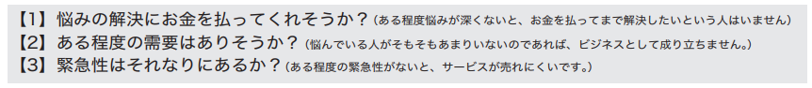

あなたがビジネスとして取り扱う「悩み」

【3】どうやって解決する？ 解決できる根拠は何？

① お客様の「悩み」に対する「解決策=あなたの提供するサービス」を簡潔に説明して下さい。なるべくシンプルに分かりやすく1行で書き出して下さい。
※見込客が知らない「専門用語や造語」はなるべく控えて下さい。見込客が知っていれば書いても全然OKです。
【例文】
・売れないサービスを「売れるコンセプト」に作り直す。
・行動心理学を学び、人間関係を改善する。
・eBay を使って輸出転売する。
・教室ビジネスをパッケージ化する。

② ターゲットの悩みを解決できる「根拠」は何ですか？ また、なぜそう言えるのですか？
それぞれ3つずつ書き出してください。
※ターゲットをイメージし、「それいいね」と言われるような根拠になるよう意識して下さい。 ※なるべく「観点」を変えて3つの根拠を書いて下さい。
根拠①：
※ここは「○○だから」と簡潔に書く。
【例】悩み解決型のビジネスコンセプトにすれば売れるから。
なぜそう言えるのか？：

※ここは「根拠の裏付けの理由」となるので説明的にしっかりに書く。「なぜならば～」から書き始めると良いです。

根拠②：

なぜそう言えるのか？：

根拠③：

なぜそう言えるのか？：

【4】解決後にどんな状態になるのか？
（あなたのサービスを受けた後に、どういう結果を得られるのか？）

① ここでは「あなたのサービスを受け、悩みが解決されるとどんな状態になるのか？」を 最低10個書き出してください。
※見込客が「そういうふうになりたい」と魅力的に感じる「理想的な状態 or 未来」を書き出すことがポイントです。

※優先度が高いもの (見込客が一番欲しい結果や未来)から順に書いて下さい。
1.
2.
3.
4.
5.
6.
7.
8.
9.
10.

【例文】
・質の高い見込客のみ集まり、簡単に高額なコンサルが売れるようになる。
・親との関係がよくなり、ストレスがなくなって毎日穏やかに過ごせる。
・子供が自主的に勉強してくれるようになる。
・毎月安定的に100万円の売上が上がるようになる。

【5】見込客が、あなたにお金を払わなければならない理由は？

今の時代、GoogleやYoutubeなどの普及で「お金を払わなくても学べること」が非常に多くなっています。 そんな中、「あなたにお金を払って学ばないと得られないもの」は一体何でしょうか？ お金を払って学ばないと手に入らない「あなたが教えるノウハウ」と「それがお客様に必要な理由」を書き出して下さい。何個でもOKです。

【例文】
お金を払わないと手に入らないもの：
【例】
- 数多くの売れないサービスを「売れるコンセプト」に作り変えてきた私が、個別でコンサルを行い、あなたと一緒に作り上げるビジネスコンセプト。
- 出来上がったコンセプトが本当に売れるのか、「テストマーケティングやPDCA」を行い、ちゃんと売れるコンセプトになるまでサポートし続ける体制。

なぜお客様にそれが必要なのか？：
【例】
- 実績のある私のコンサルを受けたほうが、自分でやるよりも失敗しないから。
- テストマーケティングを行い PDCA していかないと、売れるコンセプトはできないから。

【あなたの記入欄】あなたにお金を払わなければならない理由は？
お金を払わないと手に入らないもの：

なぜお客様にそれが必要なのか？：

【6】あなたから買うべき理由は？
（なぜあなたは、このサービスを提供する資格があるのか？）

ここでは、見込客が「この人のいうことなら信用できそう」思っていただくための 「権威性、今までの実績や経験、オリジナル性」などの情報をあるだけ書き出して下さい。

あなたが「見込客の悩みを解決するサービス」を提供するのに相応しい人であることを 証明するために必要な項目となります。

※ここが多ければ多いほど売れやすくなります。ただし「納得感のあるもの」が前提です。
※数字が出せれば、なお良しです。

・
・
・
・
・
・
・
・
・
・
・
・

【例文】
・たった半年で黒字化した実績がある。
・5年連続で月商100万を達成した実績がある。
・10年以上研究してきたメソッドである。
・テレビ出演の経験がある
・書籍を出している。
・年間50回以上のセミナー講演をしている実績がある。
・今まで、延べ100人以上を指導してきた実績がある。
・100人以上のクライアントに成果を出させた実績がある。

【7】キャッチコピーを作る

ここでは【1】～【6】までの内容を使い、キャッチコピーを作ります。ここまで作ってきた 「悩み＋解決策＋得られる結果」の形でキャッチコピーを作成しましょう。

【例文】
（ターゲットの悩み）
お金を払って様々な集客方法を学び実践しているのにぜんぜん売れない！
...と悩んでいるコーチ・コンサル・セラピストなどの一人起業家さんへ

（悩みの解決策）
がんばって集客しているのに売れないサービスを
「売れるコンセプト」に作り変え、正しく差別化し、

（得られる結果や未来）
売れない商品 / サービス」が売れるようになり、
かつ安定的に高額商品が売れるようになる方法…を手に入れませんか？

【あなたの記入欄】あなたのコンセプトのキャッチコピー
（ターゲットの悩み）

（悩みの解決策）

（得られる結果や未来）

これがあなたの「売れるコンセプト ( 仮 )」です。 （仮）と記載しているのは、この後テストマーケティングなどを行い、実際にターゲット の反応を確認し、さらにブラッシュアップや改善を行っていく必要があるからです。 また、このコンセプト作成シートで「ある程度の差別化」はできるようになっていますが、 「競合との違い」がまだ甘い場合は、さらなる差別化が必要になってきます。 （競合の強さによります） これらの PDCA をしっかりと回していくことで、 唯一無二の「あなただけの売れるコンセプト」が完成します。

